// câu hỏi pv liên quan đến async

// - js là đơn luồng hay đa luồng

// - event loop là gì

// - phân biệt callback- promise - async/await

// - callback hell là gì

// - promise chain là gì

*) JS

1. variable

var num = 1;

let intro = "hello world";

const NUMBER_OF_STUDENT =100;

console.log("num: ", num);

console.log("intro: ", intro);

console.log("NUMBER_OF_STUDENT: ", NUMBER_OF_STUDENT);

- var

- let

- const

Phân biệt var và let:

-var: global scope, var có thể khai báo nhiều lần.

let & const: block scope

-var, let: có thể thay đổi, const: không thể thay đổi

Var: redeclared, let & const: kh thể redeclared

-var: có hoisting, let & const: kh có hoisting

Hoisting là việc đưa các dòng khai báo được dịch chuyển lên trên cùng

2) data types

- primititive: string, number, boolean, undefined, null

- object, array

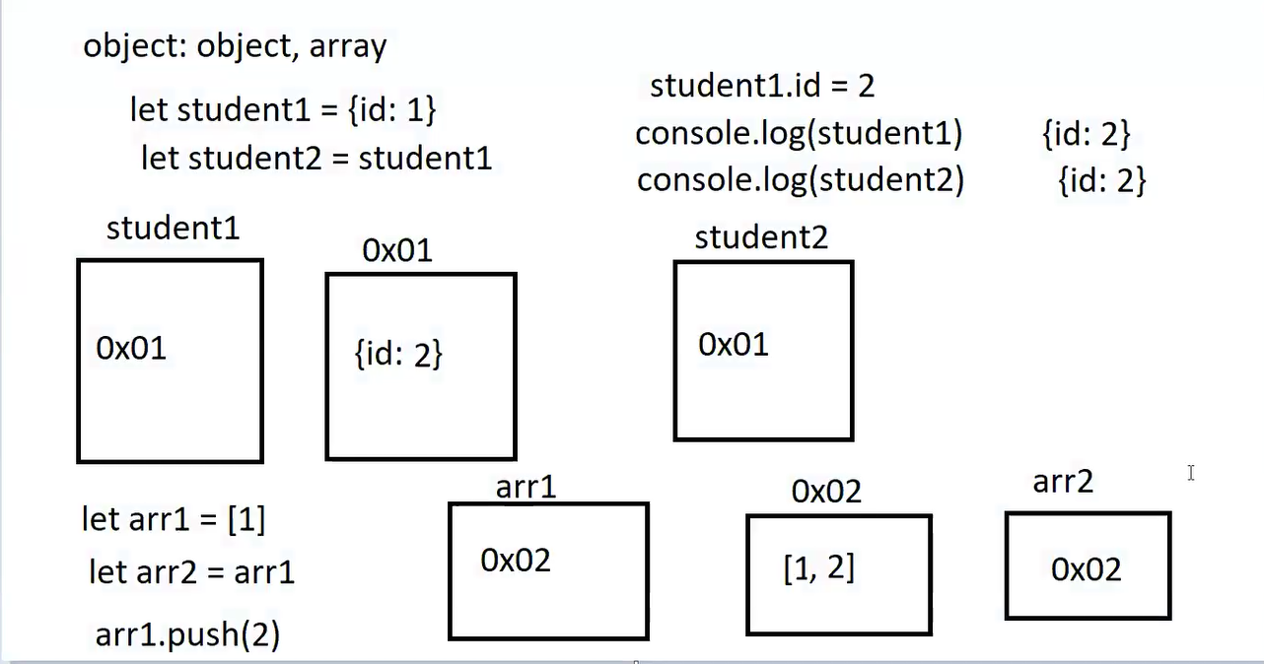

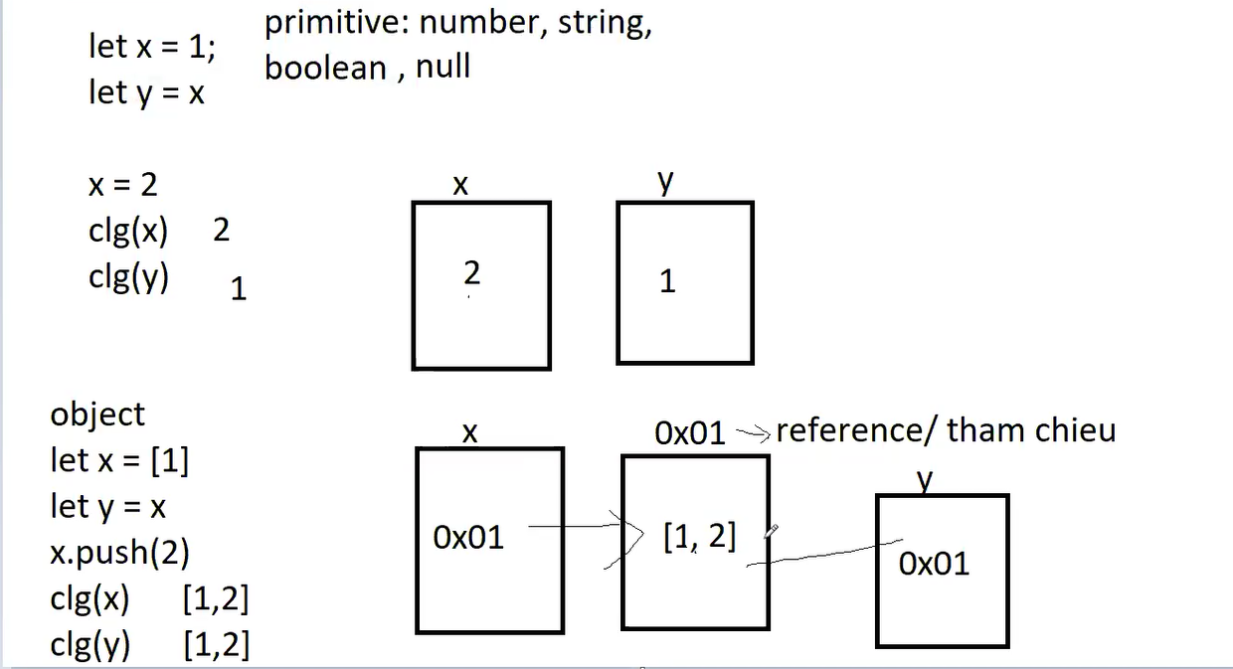

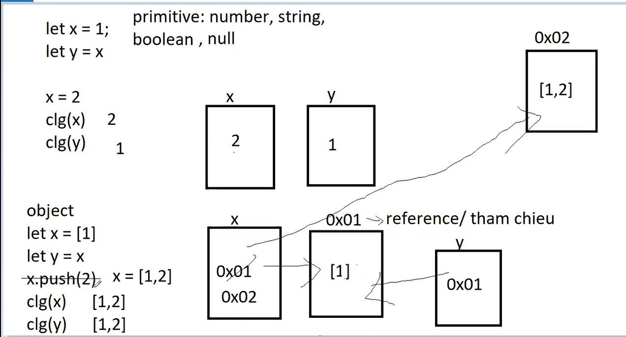

- type Conversion and Coercion

3) scope (global scope, block scope)

- global scope (var)

- block scope (let, const)

, >, <

4) operators

- Arithmetic operators: +, -, *, /, %, ++, --

- The assignment operator: =, +=, -=, *=, /=, %=

- The comparison operators: ==, ===, !=, !==, <, >

- Logical operators: &&, ||, !

- ternary operator (?:)

- The typeof operator

5) conditional statement

- if + else if + else

- switch + case + default & break

6) looping statement

- for loop

- while loop

7) function

8) working with array

map(), filter(), includes(), forEach(), find(), some(), every()

9) working with object

Object.keys(), Object.values(), Object.entries()

**in its most basic form, JavaScript is a synchronous, single-threaded language**

console.log("first");

setTimeout(function() {

    console.log("second");

},0)

console.log("third");

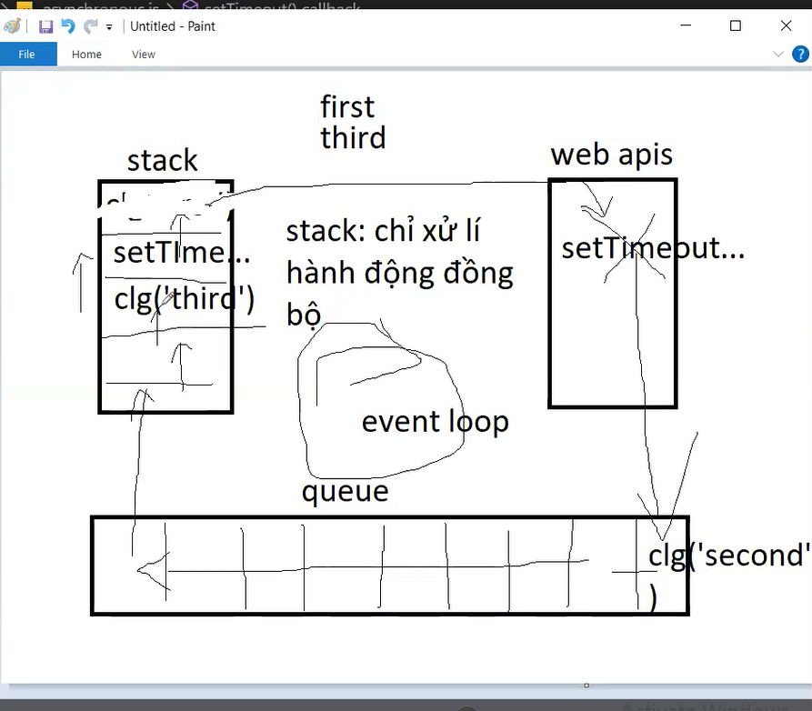

Promise:

Khai baos:

Promise ban chat lag 1 object;

Cos 3 status: pending, fulfilled, rejected.